**Создание трехмерных моделей операцией**

**«Элемент по сечениям»**

# Задание 1.

# Построить модель «Кувшин».

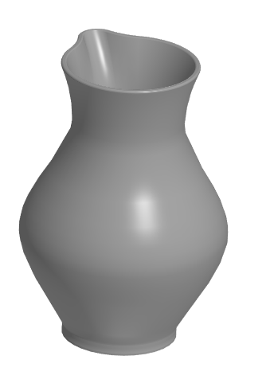

# Последовательность построения

1. В Дереве построения выберите плоскость **XY**,нажмитекнопку **Создать эскиз .**
2. Постройте окружность диаметром 55 мм. Выйдите из эскиза, нажав кнопку .
3. Нажмите кнопку **Смещенная плоскость** **D:\РАБОТА\Обновление сайта\Снимок.PNG** на панели *Вспомогательные объекты.* Создайте смещенную плоскость относительно базовой плоскости **XY** на расстоянии 5 мм.
4. Выделите полученную плоскость, создайте эскиз и постройте окружность снова диаметром 55 мм. Выйдите из эскиза.
5. Создайте смещенную плоскость относительно базовой плоскости **XY** на расстоянии 50 мм.
6. Создайте в ней эскиз и постройте окружность диаметром 100 мм. Выйдите из эскиза.
7. Создайте смещенную плоскость относительно предыдущей смещенной плоскости на расстоянии 60 мм.
8. Создайте в ней эскиз и постройте окружность диаметром 54 мм. Выйдите из эскиза.
9. Создайте смещенную плоскость относительно предыдущей смещенной плоскости на расстоянии 30 мм.
10. Создайте в ней эскиз и постройте эскиз по образцу.

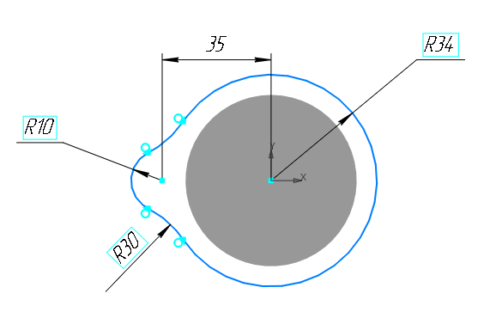

1. Выйдите из эскиза.
2. Выделите самый нижний эскиз, то есть построенную в нем окружность и включите кнопку **Элемент выдавливания** , затем в параметрах выберите **Элемент по сечениям D:\РАБОТА\Обновление сайта\Элемент.PNG** и последовательно укажите эскизы во всех смещенных плоскостях. В окне параметров включите **Тонкостенный элемент** и укажите толщину стенки 3 мм. Нажмите кнопку **Создать объект** .
3. Скруглите верхние края, для этого включите кнопку **Скругление** D:\РАБОТА\Обновление сайта\скруг.PNG, установите радиус 1.